Spruiten geroosterd met chilisaus
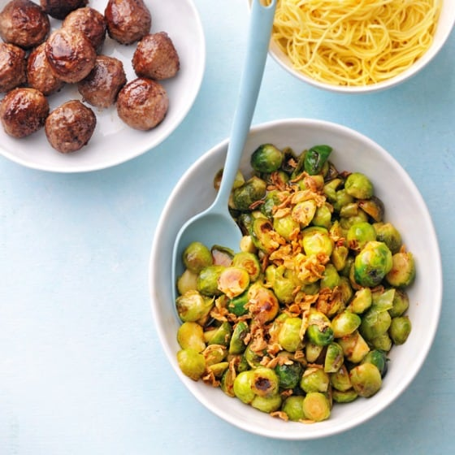

Ingrediënten: 4 personen:

700 g geschoonde spruitjes 1 el olijfolie

3 el Jumbo sweet chilisaus 2 el gebakken uitjes

Bereidingswijze:
- Kook de spruiten 3 min. Giet af in een zeef en spoel af met koud water.
- Halveer de spruiten. Verhit de olie in een koekenpan en bak de spruiten 4 min. op hoog vuur. Schep de spruiten pas na 2 min. om. Voeg de chilisaus toe en roerbak nog 1 min.
- Doe de spruiten in een schaal besprenkel en bestrooi met de gebakken uitjes.

